## Streszczenie

Praca zawiera opis oraz definicję problemu reidentyfikacji obrazów. W dokumencie przedstawiono motywację do podjęcia się tego tematu oraz wymieniono przykładowe, obecnie istniejące rozwiązania tego zagadnienia. W dalszej kolejności zaproponowano własne modyfikację do użytego rozwiązania bazowego, w tym użycie pretrenowanej na zbiorze ImageNet sieci EfficientNet jako sieci ekstrahującej dane. Wykonano szereg testów na ogólnodostępnych oraz autorskich zbiorach danych. Zaprezentowano wyniki określonych miary oceny modeli oraz na ich podstawie przedstawiono rekomendacje do dalszych badań.

## Abstract

The paper contains a description and definition of the problem of image re-identification. The document presents the motivation of researching this topic and lists of examples currently existing solutions to this issue. Further more paper propose set of modification to the base solution, including the use of the EfficientNet network, pretrained on the ImageNet set, as a data extraction network. A number of tests were carried out on public data sets named Markets1501. The results of selected measures of model evaluation are presented and, on their basis, recommendations for further research were presented.

Spis treści

Streszczenie 1

Abstract 1

1. Wstęp 4

1.1. Motywacja 4

1.2. Definicja problemu 5

1.3. Cel pracy 5

2. Wybór systemów do reidentyfikacji 6

3. Zbiory danych (Data sets) 8

3.1. Market1501 11

3.2. Duke MTMC 12

3.3. Własny zbiór danych 12

3.4. Zbiór wygenerowany z nagrania pobranego z YouTube 13

3.5. Podsumowanie wyboru dataset-u 14

3.6. Augumentacja danych 14

3.7. Metryki oceny modeli 16

3.8. Mean Avarage Precision (mAP) 16

3.9. Czas interferencji modelu 16

4. Modele 16

4.1. Model Resnet50 17

4.2. EfficientNet w wersji b0 17

4.3. Porównanie modeli pod względem rozmiaru i ilości parametrów 19

5. Rozwiązania optymalizujące proces trenowania 19

5.1. Rozgrzewanie kroku uczenia (Warmup Learning Rate) 20

5.2. Losowo wycinanie (Random Erasing Augumentation) 21

5.3. Wygładzanie adnotacji (Label Smoothing) 21

5.4. Zmiana ostatniego warstwy konwolucyjnej (Last Stride) 22

5.5. BBNeck 22

5.6. Center Loss 24

5.7. Podsumowanie 24

6. Rozwiązanie bazowe 25

6.1. Własna ewaluacja 26

7. Modyfikacje 29

7.1. Użycie jako sieci bazowej sieci EfficientNet 29

7.2. Zmniejszenie rozmiaru embeddingu 29

7.3. Zmniejszenie precyzji zapisywanych parametrów do float16 29

7.4. Wprowadzenie dodatkowej augmentacji danych 30

7.5. Wprowadzenie funkcji Swish jako funkcji aktywacji 30

8. Trening zmodyfikowanych modeli 30

9. Wnioski 32

9.1. Wnioski na podstawie mAP 32

9.2. Wnioski na podstawie czasu interferencji 34

9.3. Dalsze badania 35

10. Bibliografia 36

11. Spis rysunków 37

## Wstęp

### Motywacja

Problem rozpoznawania osób i obiektów na różnych ujęciach z wielu kamer stał się w ostatnim czasie jednym z najczęściej badanych zagadnień. Potwierdza to cytat z pracy [4] *"Driven by the growing demands for intelligent surveillance and forensic applications, person re-identification (re-ID) has become a topical research area in computer vision."* w wolnym tłumaczeniu "Rozwiązanie umożliwiające identyfikację osób z różnych kamer oraz ujęć stało się jednym z najczęściej badanych zagadnień. Stało się tak za sprawą rosnącego zainteresowania służ wykorzystaniem aplikacyjnym takiego rozwiązania". Na potwierdzenie tego wniosku przedstawiono wykres obrazujący ilość publikacji traktujących o tej tematyce na przestrzeni lat.

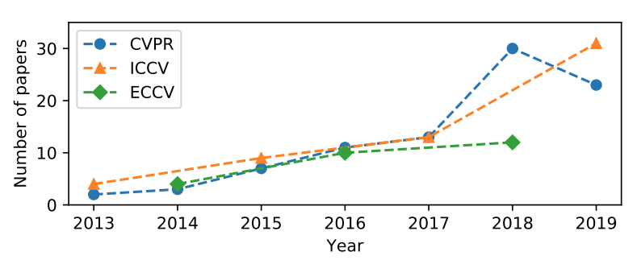

Rys 1 Zestawienie ilości publikacji dotyczących reidentyfikacji w latach.[6]

Potencjał rozwiązania tego zagadnienia wykracza jednak poza użycie jakim są zainteresowane służby bezpieczeństwa. Jest zdecydowanie bardziej ogólnym problemem dającym możliwość przypisywania identyfikatora dla obiektów tej samej klasy. Uogólnia zatem temat detekcji oraz rozszerza dziedzinę jej rozwiązań o klasy pośrednie w stosunku do wykorzystanych w procesie uczenia.

Warto również zaznaczyć, że zgodnie z [6] znaczący postęp w tej tematyce dokonał się właśnie dzięki GSN (głębokim siecią neuronowym). Odnosząc się do cytatu *"Person re-identification (ReID) with deep neural networks has made progress and achieved high performance in recent years. However, many state-of-the-arts methods design complex network structure and concatenate multibranch features. In the literature, some effective training tricks or refinements are briefly appeared in several papers or source codes"* należy zauważyć, że zgodnie z przytoczonym fragmentem rozwój w tej dziedzinie jest bardzo dynamiczny i istnieje przestrzeń na łączenie wielu proponowanych rozwiązań. Ponad to istnieje szerokie pole do usprawnień i proponowania własnych strategii rozwiązań tego istotnego problemu.

### Definicja problemu

Kluczowym krokiem do rozwiązania jakiegokolwiek problemu jest jego uprzednie poprawne zdefiniowanie. Z tego powodu na kolejnych liniach tekstu sprecyzowane zostanie pojęcie reidentyfikacji.

Reidentyfikacja obiektu to proces generowania zbioru informacji o obiekcie opisującym go niezależnie od zmiennych arbitralnie uznanych za nieistotne oraz cech narzuconych przez sprzęt przetwarzający rzeczywistość na dane digitalowe.

Obiekt rozumiany jest tu jako dowolna rzecz materialna mająca swoje odzwierciedlenie w rzeczywistości.

Definicja zawiera więc arbitralną granicę tego co uważamy za ten sam obiekt. Przykładem może być tu człowiek identyfikowany z imienia i nazwiska, który przy założeniu ubioru jako nieistotnej cechy obiektu, niezależnie od niego zostanie uznany za ten sam obiekt. W tym opracowaniu, jednak sytuacja w której ta sama osoba zostaje uchwycona przez kamerę w innym ubraniu traktowana jest jako inny obiekt. Natomiast cechy wynikające z położenia osoby względem kamery czy oświetlenia sceny traktowane są jako cechy, które powinny zostać pominięte w procesie tworzenia opisu obiektu.

Istnieje wiele sposobów na realizację pojęcia „opisu” obiektu, w dalszej części pracy będzie to jednak utożsamiane z wektorem wartości o wynikającej z specyfiki modelu wymiarowości.

### Cel pracy

Celem pracy jest sprawdzenie jak pretrenowana na zbiorze ImageNet sieć EfficientNet jest skutecznym narzędziem do wyodrębniania cech. Cechy te w dalszej toku przetwarzania wykorzystywane są do generowania wektora opisującego obiekt (emmbeddingu). Sieć EfficientNet zostanie porównana z obecnie osiągającą najlepsze wyniki siecią ResNet50. Poza kryterium jakości tworzonego opisu obiektu, w tym kontekście rozumianym jako Mean Average Precision (mAP) sprawdzony zostanie czas interferencji, czyli czas przetwarzania.

Powodem dla którego istotne jest czas przetwarzania poza jakością generowanych wektorów cech głębokich (embeddingów) jest to, że proponowane rozwiązanie zostanie przetestowane w roli systemu wspierającego śledzenie obiektów na nagraniach. W takim rozwiązaniu, pracującym w czasie rzeczywistym, ilość koniecznych do wykonania operacji procesora w celu wygenerowania opisu obiektu jest kluczowa do zapewnienia sensowności użycia tego podejścia. Zbyt długi czas przetwarzania wyeliminuje możliwość pracy w trybie rzeczywistym co jest priorytetową potrzebą biznesową.

## Wybór systemów do reidentyfikacji

Ze względu na popularność oraz to jak istotne we współczesnych badaniach jest zagadnienie reidentyfikacji, zostało już stworzonych oraz opublikowanych wiele systemów (frameworki) zawierających środowisko do rozwijania i testowania tego zagadnienia. W celach porównawczych zdecydowano o wykorzystaniu jednego z nich. Zapewnia to porównywalność wyników oraz przyspiesza pracę nad autorskimi modyfikacjami. W ocenie autora dwa najbardziej popularne frameworki to:

* [1] ***reid-strong-baseline***

oraz

* [5] ***Torchreid: Library for Deep Learning Person Re_Identyfication in Pytoch***

Oba systemy oferują bogatą pulę narzędzi do wykorzystania równych zbiorów danych, odmiennych trybów uczenia oraz pozostawiają przestrzeń do własnych modyfikacji. Zawierają opisy sposobów augmentacji danych, doboru przykładów do uczenia (hard sampling) oraz co istotne różnych sieci bazowych (back bone model).

Po analizie obu systemów zdecydowano o wykorzystaniu [1] ***reid-strong-baseline.*** O wyniku zadecydowała bogata dokumentacja otrzymanych wyników, z rozbiciem na wykorzystywane techniki optymalizacji procesu trenowania. Istotnym aspektem było również to, że najlepsze obecne rozwiązanie zostało opublikowane właśnie przy użyciu tego systemu przez jego autorów. Jest to framework napisany z użyciem PyTorch i jest kompleksowym narzędziem do tworzenia i porównywania sieci stworzonych do reidentyfikacji. Zawiera wiele baz danych.

Poniżej zaprezentowano wyniki jakie zawarto w repozytorium github framework-u ***reid-strong-baseline***:

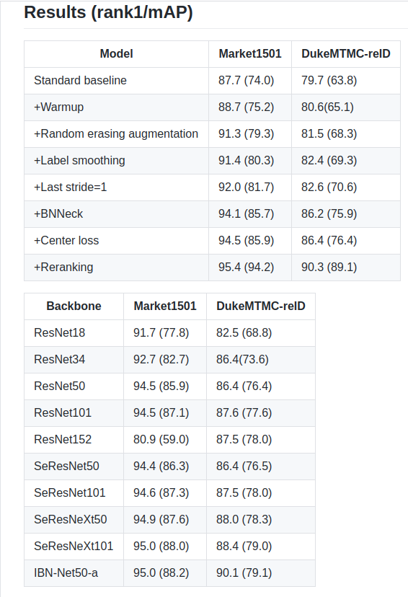

Rys 2 : Zestawienie wyników uzyskanych w pracy [6]

Wskazują one na wyniki jakie otrzymano wykorzystując każdą z kolejnych modyfikacji treningów jakie opisane zostaną w punkcie 6 tej pracy. Rozróżniono w niej wyniki wykonane na podstawie dwóch różnych datasetów:

* Market1501
* DukeMTMC-reID

Pozwala to na estymację jak każda ze zmian w procesie trenowania może poprawić wyniki dla nowo trenowanej sieci.

Wyniki odnoszące się do różnych sieci bazowych kreują obraz w którym najlepszą siecią bazową wykorzystaną przez autorów systemu ***reid-strong-baseline*** jest IBN-Net50-a, a najgorszą ResNet156. Średni wynik oscyluje w granicach 85% dla mAP, który pokrywa się z wynikiem sieci ResNet50, którą przyjęto jako reprezentatywną.

## Zbiory danych (Data sets)

Zgodnie z zasadami CRISP DM wyznaczającymi najlepsze praktyki w tworzeniu rozwiązań AI, dane uczące zajmują, aż dwa z sześciu głównych etapów tworzenia systemu. To jakość danych determinuje ostateczną użyteczność tworzonego rozwiązania.

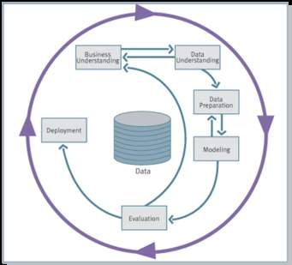

Rys 3 Cykl tworzenia systemów informatycznych CRISP DM [15]

Ponieważ jakość zbiorów danych uczących jest tak istotna, opracowano zestaw cech jakie powinien charakteryzować zbiory danych. Poniżej umieszczono grafikę z ich opisem:

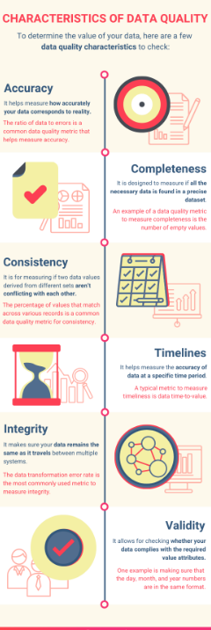

Rys 4 Opis cech zbiorów danych

https://whatagraph.com/blog/articles/data-quality-metrics

Istotne w zagadnieniu rozpatrywanym w tej pracy jest zapewnienie, aby zbiór danych wykorzystywany do trenowania modeli tworzących embeddingi był:

1. Poprawny – nie zawierał, źle zidentyfikowanych obiektów
2. Różnorodny – zawierał wiele różnych obiektów, pokrywających możliwie najszerszą gamę możliwych sytuacji.
3. Kompletny – zidentyfikowane obiekty muszą zawierać więcej niż jeden obraz, tak by było możliwe wykorzystanie go w procesie uczenia.
4. Zrównoważony – ilość obrazów dla każdego z zidentyfikowanych obiektów powinna być możliwie równa.

Zapewnienie tych reguł stanowić będzie o jakości ostatecznego rozwiązania. Niemniej jednak przygotowanie danych jest również najbardziej pracochłonną część procesu tworzenia rozwiązań opartych o uczenie maszynowe. Zapewnienie prawidłowej jakości danych i pokrycie nim problemu jaki w zamierzeniach ma zostać rozwiązany stanowi wyzwanie.

Poniżej zaprezentowano zaimplementowane do użycia zbiory danych w systemie ***reid-strong-baseline***:

|  |  |
| --- | --- |
| Zbiory danych zawierające pojedyncze ujęcia obiektów | Zbiory danych zawierające przetworzone nagrania |
| Market1501 [7] Market1501 - pdf | MARS |
| CUHK03 |
| DukeMTMC-reID | iLIDS-VID |
| MSMT17 |
| VIPeR | PRID2011 |
| GRID |
| CUHK01 | DukeMTMC-VideoReID |
| SenseReID |
| QMUL-iLIDS |
| PRID |

Dwa najczęściej wykorzystywane w tego typu zadaniach datasety to:

1. Market1501 [7] Market1501 - pdf
2. DukeMTMC-reID

Również dla tych dwóch zbiorów danych zostały podane wyniki procesu trenowania i ewaluacji w pracy [6].

### Market1501

To jeden z najczęściej wykorzystywanych zbiór danych do trenowania systemów reidentyfikacji osób. Jak twierdzą twórcy: "To nowy wysokiej jakości dataset do reidetnyfikacji osób nazwanym 'Market-1501'. Ogólenie dotychczasowe zbory:

są ograniczone w skalowaniu

posiadają ręcznie zaznaczone obramowania, które nie są dostępne w realnych ustawieniach

posiadają jedynie jeden obraz wzorcowy dla każdej z osób z zestawu instancji do wyszukiwania

W celu wyeliminowania tych problemów zbór Market-1501 posiada trzy cechy. Pierwsza z nich to 32 000 zidentyfikowanych obramowań, ponad to ponad 500 tysięcy obrazów, które tworzą największy zbiór osób do trenowania modeli z zakresu zadań reidentyfikacji. Druga to stworzenie obrazów został stworzony przez 'Deformable Part Model' (DPM) jako detektor pieszych. Trzecia to stowrzenie zbioru w otwartym systemie dzięki któremu, któremu każda osoba zawiera wiele ujęć z wielu kamer."

Przykład ze zbioru Markets1501 zaprezentowano poniżej:

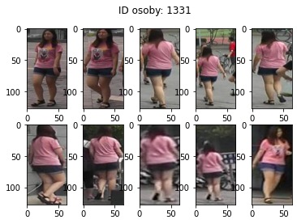

Rys 5 Przykład danych ze zbioru Markets1501

### Duke MTMC

"Duke MTMC (Multi-Target, Multi-Camera) to zbiór danych z nagrań wideo z monitoringu zrobionych na kampusie Duke University w 2014 roku i jest używany do badań i rozwoju systemów śledzenia wideo, ponownej identyfikacji osób i rozpoznawania twarzy o niskiej rozdzielczości.

Zestaw danych zawiera ponad 14 godzin zsynchronizowanego obrazu wideo z 8 kamer przy 1080p i 60 FPS, z ponad 2 milionami klatek 2000 uczniów idących do i z zajęć. Osiem kamer monitorujących rozmieszczonych na terenie kampusu zostało specjalnie skonfigurowanych do rejestrowania uczniów „w okresach między wykładami, kiedy ruch pieszy jest duży” to opis zbioru z pracy [[10] Duke MTMC dataset](https://megapixels.cc/duke_mtmc/)

### Własny zbiór danych

W celu weryfikacji przydatności modeli do wykorzystania w zadaniu śledzenia osób na nagraniach wideo, stworzono własny zbiór danych. Zbór ten pełnił rolę zbioru porównawczego do oceny jakość tworzenia embedingów z nagrań kamery 360. Posłużono się modelem kamery powszechnie stosowanym w punktach sprzedaży lokalizowanych w centrach handlowych oraz samodzielnych salonach obsługi klientów.

Zbiór wygenerowano z nagrania

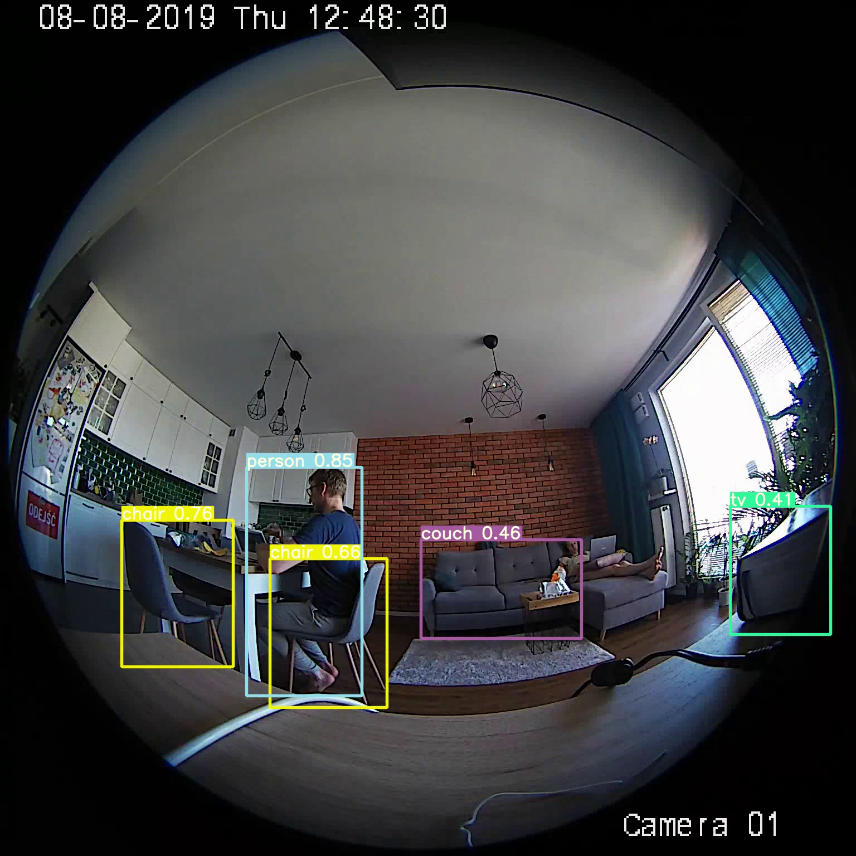

Rys 6 Przykład ujęcia z autorskiego nagrania kamerą 360

[Link do autorskiego nagrania](https://drive.google.com/file/d/1-0vgAB7ujrl-55ZU-8IpkaS_7wqbt9Mq/view?usp=sharing)

Do wyodrębnienia obiektów na nagraniu wykorzystano framework YOLO5 [[11]](https://github.com/ultralytics/yolov5/) z obiektów wyekstrahowanych z nagrania wybrano jedną postać ludzką. Z nagrania o długości **1min26s** uzyskano **1203** wycięte fragmenty z tą samą postacią w różnych pozach. Przykładowe wycięte obrazy:

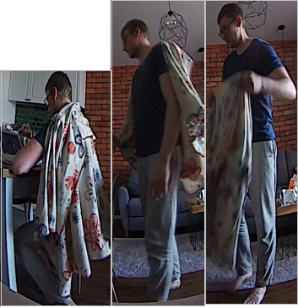

Rys 7 Przykłady wyfiltrowanych obiektów z nagrania kamerą 360

### Zbiór wygenerowany z nagrania pobranego z YouTube

Zbiór wygenerowano z nagrania umieszczonego poniżej.

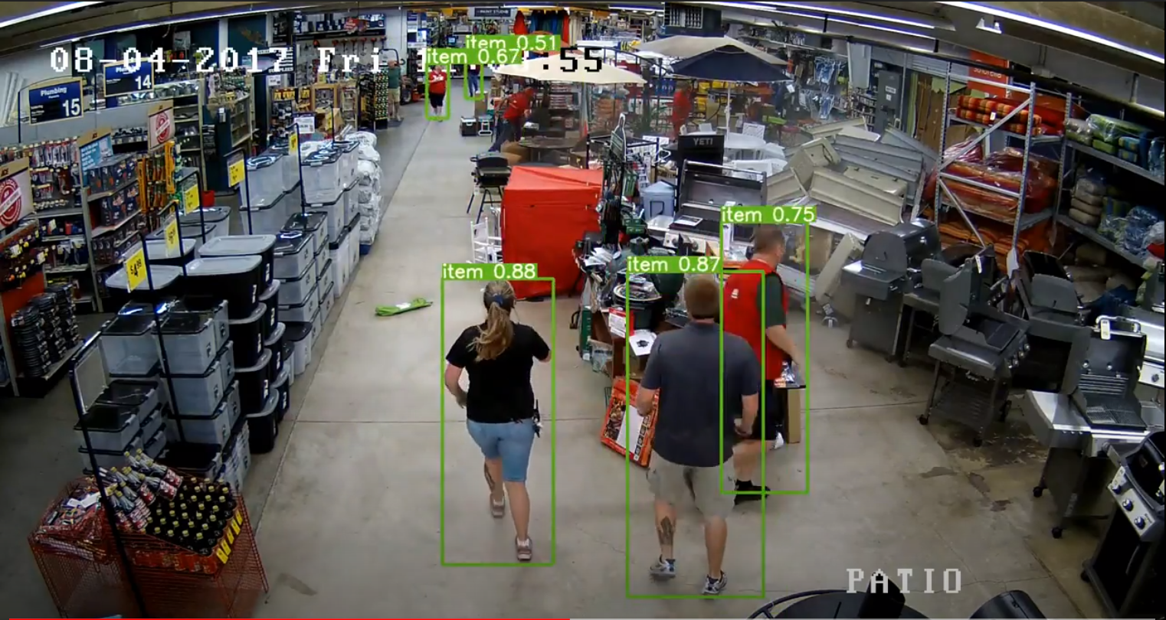

Rys 8 Przykład ujęcia z nagrania pobranego z portalu YouTube

[Link do nagrania](https://drive.google.com/file/d/1P2AdTCr0f2htDGtW2rmq5qMQ1L3uf3fG/view?usp=sharing)

Korzystając z frameworku YOLO5 zmodyfikowanym na potrzeby tej pracy, jedynie do detekcji postaci ludzkich, wygenerowano dataset z wyciętymi osobami z nagrania. Posłużą one do stworzenia embedingów i wyszukania tej samej osoby z kolejnych klatek nagrania.

### Podsumowanie wyboru dataset-u

W tej pracy wykorzystany zostanie jedynie zewnętrzny dataset Maret1501 oraz własny dataset porównawczy. Zdecydowano o użyciu jednego zbioru danych z powodu ograniczeń sprzętowych oraz by w procesie porównawczym wyeliminować wpływ doboru danych uczących, które przy wielu zbiorach danych w połaczeniu z ograniczoną ilością epoko uczenia znacząco wpływałaby na ostateczny wynik modeli.  
Szczegółwy opis zbioru danych znajduje się w pracy [[7] Market1501 - pdf](https://www.cv-foundation.org/openaccess/content_iccv_2015/papers/Zheng_Scalable_Person_Re-Identification_ICCV_2015_paper.pdf). Analiz zbioru danych zawarta jest w notebooku ...  
Własny dataset zostanie wykorzystany jedynie w celu wyciągnięcia wniosków o jakości modeli w dwóch wybranych kryteriach:

* zbieżności embeddinów dla dataset-u złożonego z jednej postaci
* czasu przetwarzania.

Parameter czasu przetwarzania jest szczególnie istotny pod względem wykorzystania w systemie śledzenia i identyfikacji rozpoznanych sylwetek ludzkich

### Augumentacja danych

To zbiór technik pozwalających na sztuczne rozszerzenie dostępnego zbioru danych. Pozwalają na wytworzenie sztucznych obrazów na podstawie już istniejących. Pozwala to „nakierowanie” treningu modelu na cechy jakie byłyby trudne do wytrenowania na „naturalnym” zbiorze danych.

#### Własna augumentacja

Generalizacja modelu jest trudna do osiągnięcia. Modele zazwyczaj są tak „zgeneralizowane” jak obszerny jest zbiór danych uczących. Możliwość wykorzystania modeli jest jednak uzależniona od tego w jak szerokim zakresie przypadków daje on spodziewane wyniki. Walcząc więc o większą generalizację zaproponowano dodatkową augumentację.

Ideą jest uniezależnienie embeddingów od nieistotnych prawidłowości w obrazach z datasetu. Przypadkowy szum dodany na niskim poziomie luminancji ma pomagać w generalizacji ostatecznie wytrenowanej sieci.

|  |  |  |
| --- | --- | --- |
| Oryginalny |  | Przetworzony |
|  | szum 50x w stosunku do użytego w projekcie (cel prezentacyjny) |  |
|  | szum jaki wykorzystano w projekcie |  |

Inspiracją do wykorzystania przypadkowego szumu jest technika ataku na modele nazywana „adversarial attack”. Polega na dodaniu uprzednio wytrenowanej maski do obrazu wejściowego, co ostatecznie „podbija” wagi w modelu, odpowiadające cechom klasy na która trenowana była maska.

W założeniach ataku, „myli” to model zmniejszając jego precyzję lub w skrajnym przypadku generującym błędną odpowiedź modelu.

### Metryki oceny modeli

Metryka wykorzystana do trenowania modelu jest kluczowym parametrem

Zdecydowano by oceniać modele pod względem dwóch podstawowych metryk:

* Mean Avarage Precision (mAP)
* Czas interferencji modelu

### Mean Avarage Precision (mAP)

W celach porównawczych wytrenowanych modeli, zdecydowano o wykorzystania miary jaką jest Mean Avarage Preciosion (mAP). Daje ona wiarygodną informację o jakości modelu względem sieci bazowej. Jako sieć bazową przyjęto najlepszą sieć z podaną w publikacji [[6]](https://arxiv.org/pdf/1903.07071.pdf). Wyniki dla innych sieci testowanych przez autorów przytoczonego artykułu są również podane w artykule i odnoszą sie do tej włąsnie miary. Dzięki temu możliwe było odniesienie się uzyskanymi wynikami do wielu przykładów przebdanych w publikacji [[6]](https://arxiv.org/pdf/1903.07071.pdf)

### Czas interferencji modelu

Ponieważ jednym z celi jakie wyznaczono dla tej pracy było przetestowanie możliwości użycia tego typu rozwiązania do śledzenia postaci na nagraniach w czasie rzeczywistym, ważnym aspektem oprócz jego precyzji jest również czas przetwarzania.

Czas przetwarzania przeliczono na podstawie własnego datasetu liczącego okolo 1200 obrazów. Podano wyniki dla testowanych sieci oraz zestawiono je tabelarycznie.

## Modele

Zgodnie z artykułem [[6]](https://arxiv.org/pdf/1903.07071.pdf) modelem osiągającym najlepsze wyniki jest model Resnet50 wytrenowany na ImageNet. Jego opis umieszczony zostanie poniżej. Jego wyniki będą poziomem referencyjnym.

Ponieważ zgodnie z [[2]](https://arxiv.org/pdf/1905.11946.pdf) model EfficientNet jest modelem znacznie szybszym od Resnet50 oraz faktu, że na chwilę pisania tej pracy EfficientNet osiągną najwyższy wynik zadaniu identyfikacji obrazów na zbiorze ImageNet, zdecydowano o próbie zastąpienia modelu Resnet50 modelem EfficientNet-b0.

### Model Resnet50

Rodzina modeli ResNet wyróżnia się użyciem charakterystycznego bloku rezydualnego. Rozwiązanie to było rewolucyjnym pomysłem pomagającym w powszechnie występującym problemie „zanikającego” gradientu. Wprost ze wzrostem głębokości sieci neuronowej wzrasta ryzyko bezproduktywnej propagacji wstecznej, która nie jest w stanie modyfikować parametrów głębokich warstw modelu, w tym kontekście oznaczającym warstwy najbardziej „oddalone” od funkcji strat. Przykład bloku rezydualnego zaprezentowano poniżej:

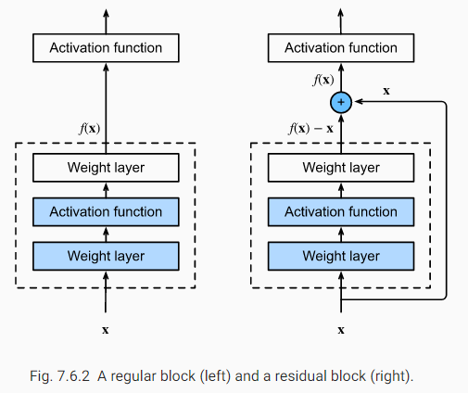

Rys 9 Przykład bloku rezydualnego

Modyfikacja polegająca na sumowaniu wyników przetwarzania warstwy rezydualnej z je warstwą ją poprzedzającą pozwala na efektywniejszą propagację gradientu. Model ResNet50 zawdzięcza numer 50 ilości warstw rezydualnych wykorzystanych do stworzenia sieci. Wykorzystana sieć została uprzednio wytrenowana na zbiorze ImageNet, a jej wagi zaciągnięte do zainicjowanego modelu.

### EfficientNet w wersji b0

Repozytorium z implementacja sieci EfficientNet z użyciem biblioteki PyTorch umieszczono w [[2]](https://github.com/lukemelas/EfficientNet-PyTorch?fbclid=IwAR28bdEvf05yCsMdE7ByUP5z-6EyRmadPp5EoyLd57nahLfsikDEuiIT7eU).

Repozytorium zawiera wytrenowane modele na bazie obrazów ImageNet. Posiada również zaimplementowane metody do ewaluacji wytrenowanej sieci na własnym zbiorze danych.

Zgodnie z opisem zawartym w repozytorium EfficientNet to model należący do grupy modeli dedykowanych klasyfikacji obrazów. Uzyskał on, na moment pisanie tej pracy, najlepsze wyniki w tej grupie zadań. Ponad to jest mniejszym i szybszym modelem niż jego poprzednicy. Jest wzorowany na modelach AutoML oraz Compound Scaling.

W szczególności model EfficientNet-B0 jest modelem o rozmiarze odpowiadającym rozwiązaniom mobilnym, który czerpie z AutoML Mobile framework. W dokumencie zaprezentowano wykresy prezentujące ilość parametrów dla kilku z wiodących rozwiązań w porównaniu do EfficientNet

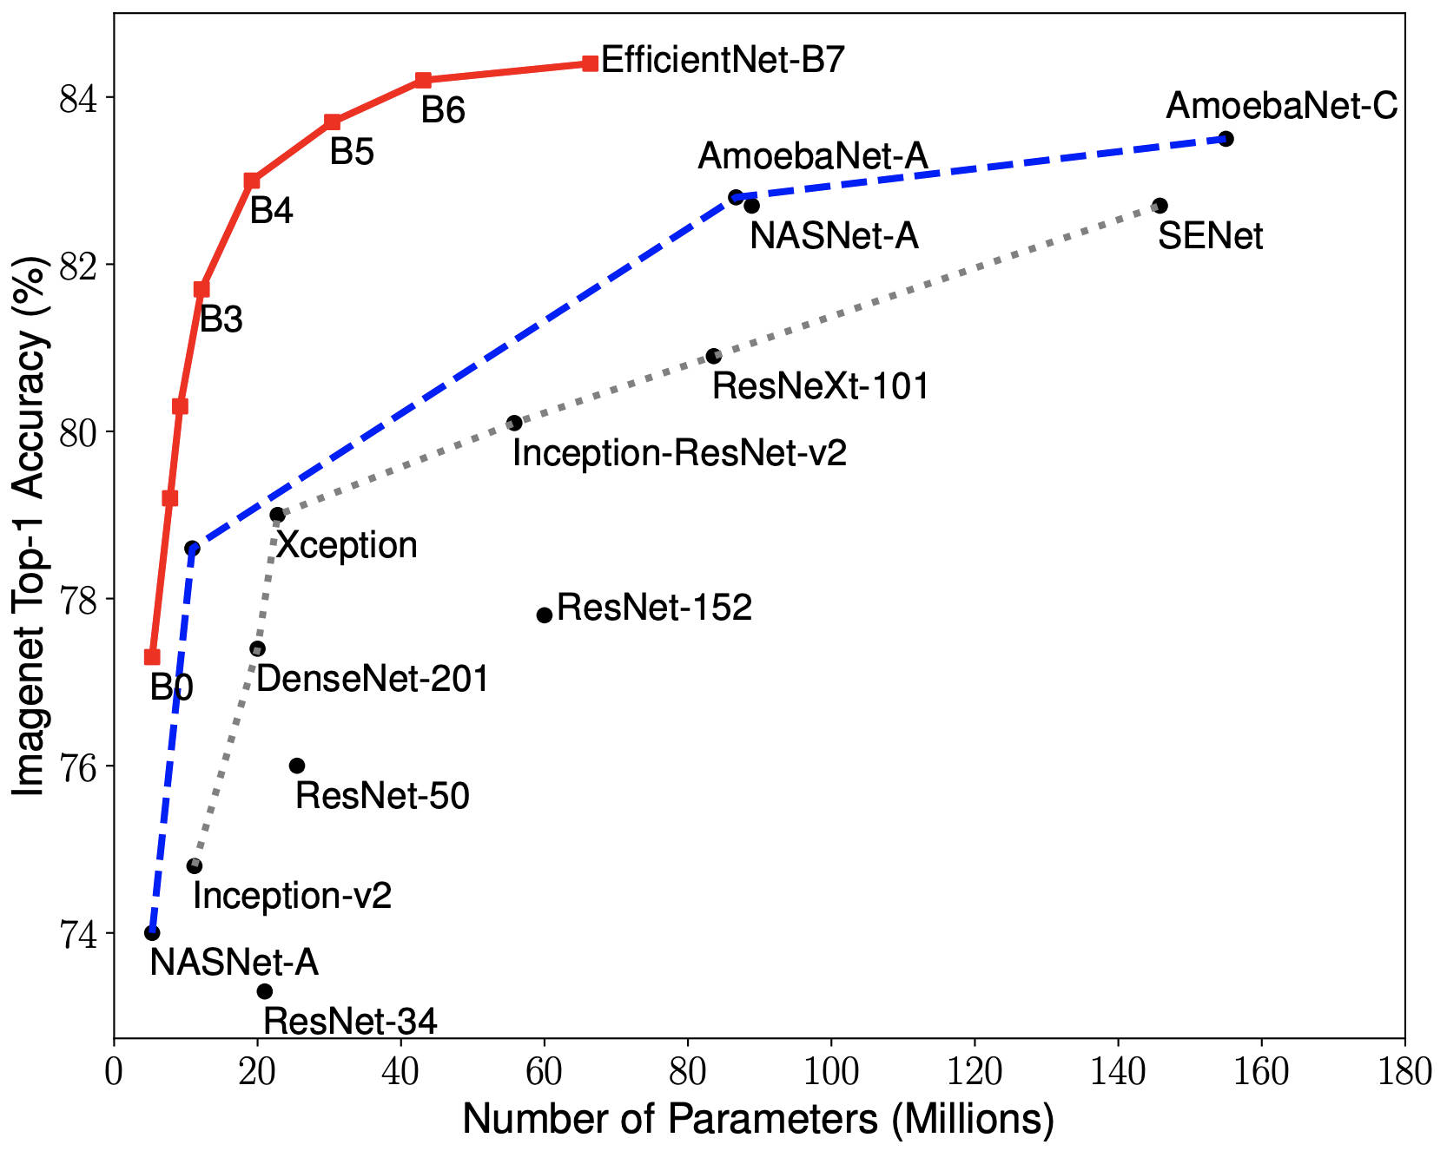

Rys 10 Zestawienie różnych sieci neuronowych na podstawie ilości parametrów oraz wyniku na zbiorze danych ImageNet

Autorzy rozwiązania wymieniają osiągnięcia modelu jako:

Przy wysokim poziomie dokładności wyników sieć EfficientNet-B7 osiągneło najlepszy wynik o poziomie 84.4% dla "top-1" oraz 97.1% wśród pięciu najlepszych wyników ("top-5") na zbiorze danych ImageNet z 66 milionami parametów i 37B FLOPS. Jest to model 8.4 razy mniejszy i 6.1 razy szybszy na CPU od swojego poprzednika Gpipe ([[8] GPipe - pdf](https://arxiv.org/pdf/1811.06965.pdf)).

Przy średnim poziomie dokładności wyników, model EfficientNet-B1 jest 7,6 razy mniejszy i 5,7 razy szybszy na CPU od ResNet-152 ([[9] Kaiming He, Xiangyu Zhang, Shaoqing Ren, Jian Sun: “Deep Residual Learning for Image Recognition”, 2015](https://arxiv.org/pdf/1512.03385.pdf)) z porównywanym wynikiem dokładności dla ImageNet.

W porównaniu z powszechnie używanym ResNet-50 model EfficientNet-B4 porawia wyniki dla "top-1" rezultatów, czyli najbardziej prawdopodobnej klasyfikacji, o 6.3% (z poziomu 76,3% do 82.6%) dla tego samego poziomu FLOPS świadczącym o szybkości uzyskania predykcji.

Są to powody dla których zdecydowano o próbie wykorzystania tej architektury jako "BackBone", czyli ekstraktora cech w problemie reidentyfikacji osób.

### Porównanie modeli pod względem rozmiaru i ilości parametrów

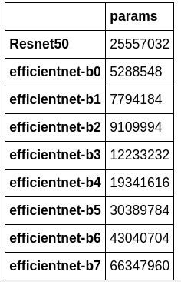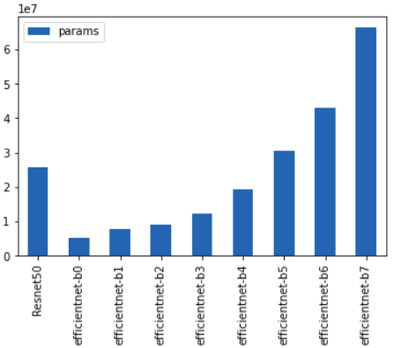

Rys 11 Zestawienie modeli pod względem ilości parametrów

Z wykresów wynika, że potencjał do wytenowania szybszego modelu mają wersje efficientnet-u w wariantach od b0 do b4.

Kwestią decydującą o wyborze sieci będzie proporcja między procentowym wzrostem prędkości przetwarzania oraz spadku jakości tworzonego embeddingu.

## Rozwiązania optymalizujące proces trenowania

Zmiany poprawiające proces uczenia zaimpementowane w [[1] reid-strong-baseline -github](https://github.com/michuanhaohao/reid-strong-baseline) zostały zaprezentowane na grafice umieszczonej poniżej.

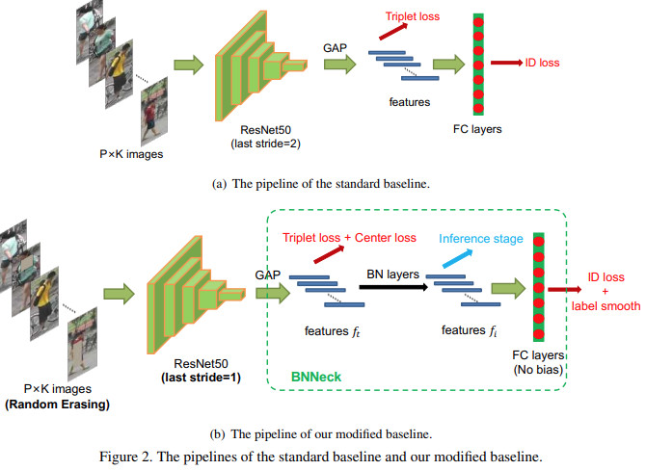

Rys 12 Ilustracja przestawiająca proces przetwarzania danych w użytym framework-u [6]

### Rozgrzewanie kroku uczenia (Warmup Learning Rate)

Learning Rate ma bezpośredni wpływ na to jak szybko model zmienia swoje wagi. W celu wygenerowania statystyk ułatwiających manipulowaniem parametrem Learning Rate przez optymalizator, statuje się mechanizm nazywany "Rozgrzewaniem kroku uczenia". Polega on na poświęceniu kilku pierwszych epok na stworzeniu statystyk przy ustawionym domyślnie kroku uczenia na niskim poziomie. W praktyce zaimplementowano to w sposób:

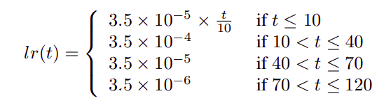

Rys 13 Ilustracja z wartościami learning rate w zależności od ilości przetrenowanych epok [6]

### Losowo wycinanie (Random Erasing Augumentation)

Losowe wycinanie fragmentów obrazów jest powszechnie stosowanym sposobem augumetacji danych. Ma on na celu uniezależnienie modelu na zmiany, które nie powinny być ważnymi cechami obiektu na ktorego podstawie generowany jest jego embeding.

Przykład realizowany na opisanym powyżej datasecie Martek1501:

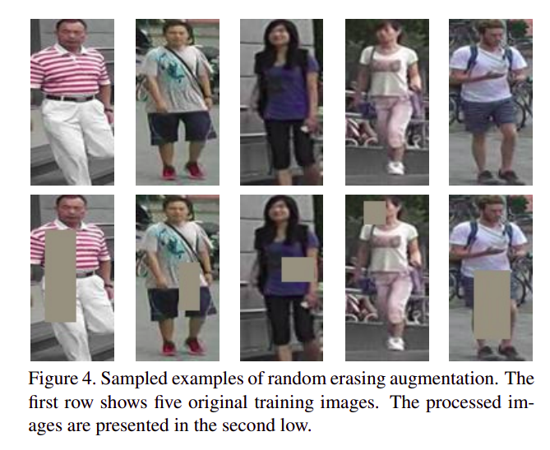

Rys 14 Przykłady augumentacji danych. Wycinanie losowego fragmentu obrazu [6]

### Wygładzanie adnotacji (Label Smoothing)

Ponieważ adnotacja danych bierze udział w przeliczaniu funkcji strat jako jeden z jej składników, problemem staje się przetrenowanie modelu w kontekście wykrywania właśnie adnotacji. Metodą na prewencję takiej sytuacji jest użycie "Wygładzania adnotacji". Polega to rozłożeniu niewielkiej części prawdopodobieństwa na inne klasy. W przypadku rozpatrywanym w tej pracy na bazie zbioru danych Markets1501 inną klasą jest id innej osoby.

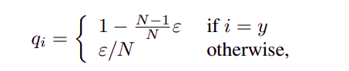

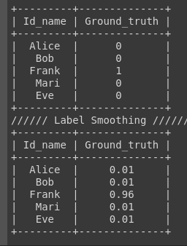

Rys 15 Przykład wygładzania adnotacji

### Zmiana ostatniego warstwy konwolucyjnej (Last Stride)

Jedną z potrzeb jakie adresują wartwy konwolucyjne to agregacja wymiarów cech rozwiniętych przez poprzednie warstwy. Modyfikacja dotycząca tego punktu polega na ograniczeniu agregacji cech ostatniej warstwy i pozostawienia wiekszej reprezentacji cech głębokich sieci stanowiącej backbone trenowanego modelu.

### BBNeck

Dużą część pracy jaką poświęcili twórcy framework-u użytego w tej pracy, stanowiła zmiana opisana jako BBNeck.

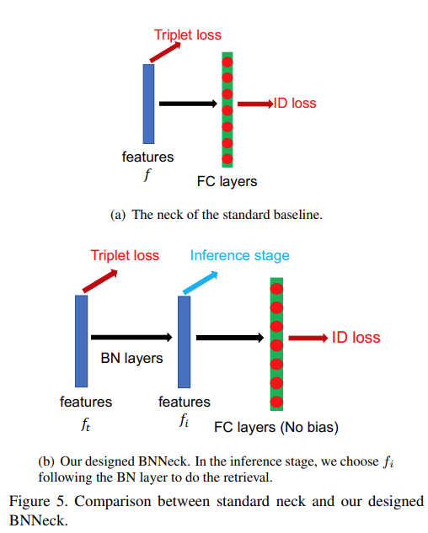

Rys 16 : Porównanie ostatnich warstw sieci w standardowym rozwiązaniu oraz BNNeck [6]

Jak zaprezentowano na załączonej ilustracji zaczerpniętej z pracy [[6]](https://arxiv.org/pdf/1903.07071.pdf) w przypadku a) będącym typowym podejściem ID loss i triplet loss działają na tym samej warstwie cech głębokich (embedding-ów). W takiej sytuacji lepiej sprawdza się przeliczenie dystansu cosinusowego czyli porównanie kierunków wyznaczonych przez wektory w przestrzeni embeddingów. Natomiast w przypadku b) wykorzystanie odległości euklidesowej w przestrzeni wektorów embeddingów sprzyja zagęszczaniu wyników wewnątrz klasową oraz zwiększanie odległości między zbiorami należacymi do innych klas. Ponieważ zagęszczanie wyników wewnątrz jednej klasy może zdecydowanie szybciej minimalizować funkcję strat triple loss, niż zwiększania odległości między klasowej wprowadzono kolejną warstwę cech głębokich. Kolejna warstwa jest znormalizowaną warstwą cech głębokich (embeddingów). Idea stojąca za takim krokiem polega na wymuszeniu stałej długości wektorów cech dla różnych klas. Zwiększa to znaczenie zwiększania odległości między różnymi klasami, co prowadzi do ograniczenia problemu minimalizacji międzyklasowej "kosztem" maksymalizacji odległości międzyklasowej. Idę bardzo dobrze ilustruje grafika zawarta w pracy [[6]](https://arxiv.org/pdf/1903.07071.pdf)

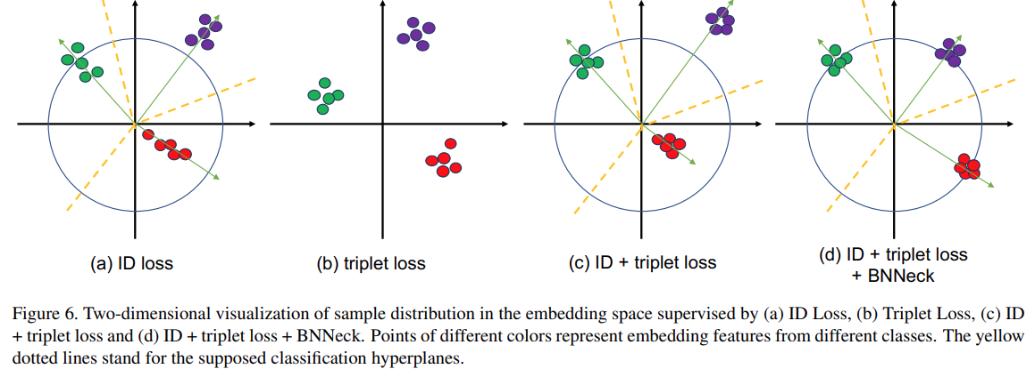

Rys 17 Ilustracja wpływu poszczególnych rozwiązań na rozmieszczenie obrazów w przestrzeni embeddingów [6]

### Center Loss

To rozwiązanie dodające do funkcji strat bezpośredni człon odpowiedzialny za penalizowanie dużych rozbieżności w obrębie jednej klasy. Formuła na przeliczenie takiego członu zaprezentowano poniżej:

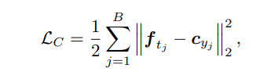

W rezultacie funkcja strat posiada trzy człony zaprezentowane poniżej:

drawing

### Podsumowanie

W pracy [[6]](https://arxiv.org/pdf/1903.07071.pdf) zaprezentowano wyniki jakie dają użycie poszczególnych usprawnień opisanych powyżej. To zestawienie wygląda jak poniżej:

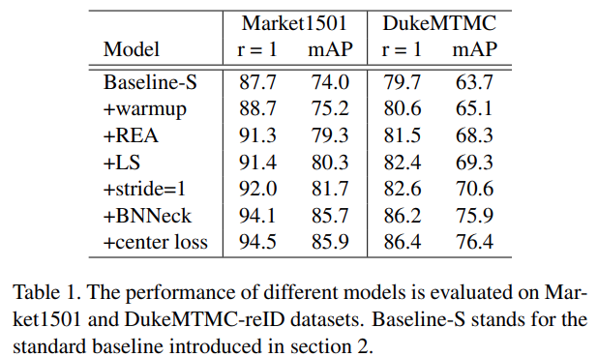

Rys 18 Tabela przedstawiająca poprawę wyników dla poszczególnych technik optymalizacji treningu użytych w [6]

Jest to unikatowa wartość jaką wprowadza praca [[6]](https://arxiv.org/pdf/1903.07071.pdf). Daję ona wiarygodne informację jaką jakościową zmianę można spodziewać się z użycia każdego z usprawnień i zaplanowanie wiarygodnego porównania zmian wprowadzanych do modeli.

## Rozwiązanie bazowe

W celach odniesienia dla wyników własnych modyfikacji wytrenowano model oparty o backbone Resnet50 na zbiorze Makrets1501. Kod oraz wyniki dodano do pracy.

Najważniejsze z parametrów to:

|  |  |
| --- | --- |
| METRIC_LOSS_TYPE: 'triplet'  lub  METRIC_LOSS_TYPE: ' triplet_center ' | Typ formułowania funkcji strat |
| OPTIMIZER_NAME: 'Adam' | Wybór optymalizatora.  Optymalizator Adam bierze swoją nazwę od Adaptacyjnej estymacji momentem (Adaptive moment estimation). Wyznacza on adaptacyjnie wartość kroku uczenia dla każdego parametru. |
| MAX_EPOCHS: 120 | Określenie maksymalnej liczby epok |
| WARMUP_FACTOR: 0.01 | Wielkość mnożnika parametru "learning rate" |
| WARMUP_ITERS: 10 | Ilość epok |
| WARMUP_METHOD: 'linear' | Metoda wykorzystana do wyznaczania parametru "learning rate" |
| IMS_PER_BATCH: 64 | Wielkość batcha, czyli ilość obrazów ładowanych w jednej iteracji |
| STEPS: [40, 70] | Punkty zmiany prędkości uczenia |
| CHECKPOINT_PERIOD: 40 | Ilość epok po których następuje zapis modelu |
| LOG_PERIOD: 20 | Ilość epok po której następuje zapis logu z testu modelu |
| EVAL_PERIOD: 40 | Ilość epoko po których następuje ewaluacja modelu |

**Treningi Resnet50 z użyciem softmax-triplet loss:**

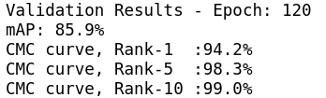

### Własna ewaluacja

W celu przeprowadzenia sprawdzenia potencjału wykorzystania modelu do aplikacji śledzącej osoby na nagraniach wideo zaplonowano test na obrazach wygenerowanych z nagrania pobranego z portalu YouTube oraz własnego nagrania zrealizowanego kamerą 360. Pierwszy test miał posłużyć sprawdzeniu potencjału do odnajdywania tych samych osób na kolejnych ujęciach kamery zmieniających się w czasie. Drugi test miał natomiast posłużyć do przetestowania czasu interferencji modeli bazowych służących jako punk odniesienia.

#### Test 1. Próba użycia na nagraniu. Prezentacja nagrania

Zbiór wygenerowano z nagrania umieszczonego poniżej.



Korzystając z frameworku YOLO5 zmodyfikowanym na potrzeby tej pracy, jedynie do detekcji postaci ludzkich, wygenerowano dataset z wyciętymi osobami z nagrania. Posłużą one do stworzenia embedingów i wyszukania tej samej osoby z kolejnych klatek nagrania.

**Wyniki testu zaprezentowano poniżej:**

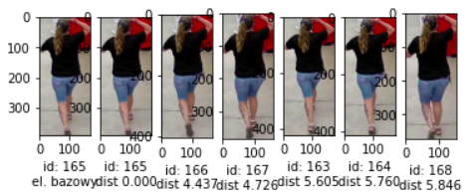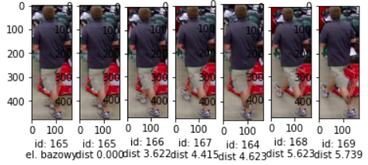

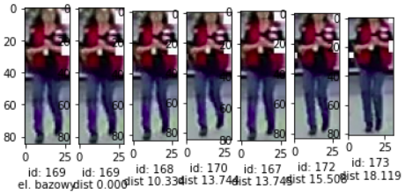

Rys 19 Przykładowe wykorzystanie embeddingów do śledzenia osób na nagraniu

Są one obiecujące i dają nadzieję możliwość wykorzystania w celu śledzenia przemieszczających się osób w pomieszczeniach. Do pełnej weryfikacji potrzebne są jednak dalsze badania.

#### Test 2 Sprawdzenie czasu interferencji na własnym zbiorze danych.

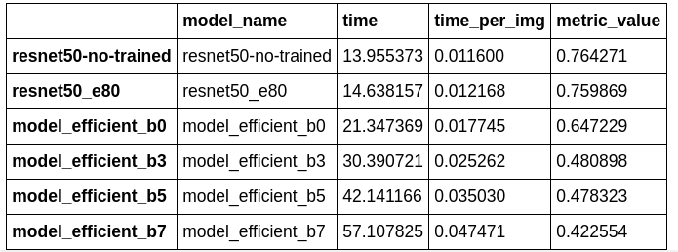Wyniki zestawiono tabelarycznie:

Są one zaskakujące o tyle, że sieć EfficientNet okazuje się wolniejsza w niż ResNet50 co jest sprzeczne z dostępnymi publikacjami dotyczącymi modelu EfficientNet. Wyjaśnienie tego zagadnienia zostanie podane w dalszej części pracy.

## Modyfikacje

### Użycie jako sieci bazowej sieci EfficientNet

Główną modyfikacją jaka została wytestowana w tej pracy było użycie jako sieci bazowej do ekstrakcji cech, sieci EfficientNet. Ten model nie został zaimplementowany i przetestowany w bazowej wersji framework-u. Więcej na temat powodów wyboru tej sieci przedstawiono w punkcie 5.2.

### Zmniejszenie rozmiaru embeddingu

W celu zmniejszenia rozmiaru generowanego embeddingu zdecydowano o zmniejszeniu rozmiaru ostatniej warstwy sieci z 2048 parametrów do 512. Ma to na celu zmniejszenie rozmiaru ostatecznie zapisywanych danych oraz przyspieszenie procesu przeszukiwania wygenerowanych wektorów.

### Zmniejszenie precyzji zapisywanych parametrów do float16

Zmniejszenie precyzji z jaką zapisywane są parametry w sieci jest istotne dla optymalizacji procesu obliczeń na urządzeniach producenta kart graficznych Nvidia oraz dla samego rozmiaru zapisanego modelu. Poniżej fragment zmian w kodzie zapewniający transformację precyzji do float16

### Wprowadzenie dodatkowej augmentacji danych

Dodatkowa augmentacja została już opisana w rozdziale 4. Zbiory Danych (Data sets). Została ona wykorzystana do treningów zarówno sieci EfficientNet jak i ResNet50 poza rozwiązaniem bazowym.

### Wprowadzenie funkcji Swish jako funkcji aktywacji

Funkcja Swish zdefiniowana jako:

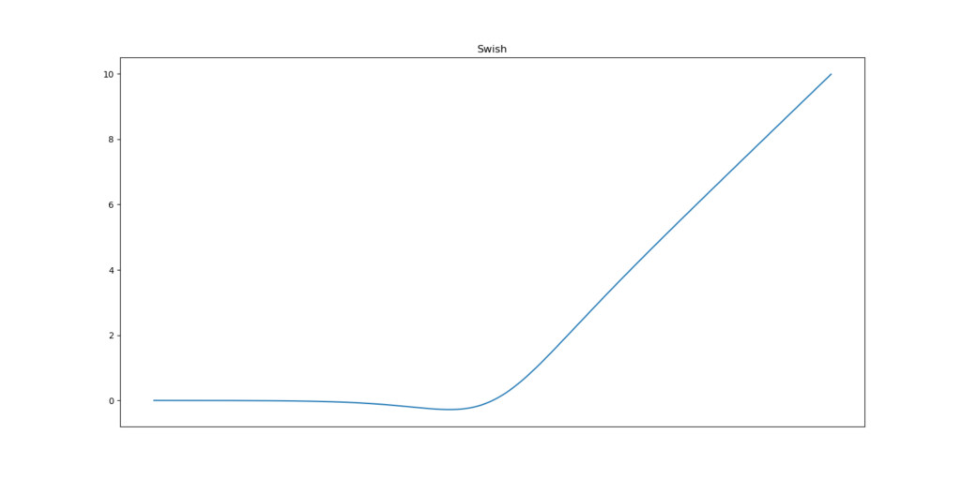

Rys 20 Funkcja aktywacji Swish

Zgodnie z [[3] Why Swish could perform better than ReLu](https://www.machinecurve.com/index.php/2019/05/30/why-swish-could-perform-better-than-relu/?fbclid=IwAR1muCJQpjU4M4dHcCx2wj3PAtYtL6rpEi5-aU9LSjrkrBONQXTqScR2AtU) taka postać funkcji aktywacji może poprawić wyniki poprzez:

* Dla dużych wartości ujemnych, tak jak funkcja ReLu zeruje takie aktywacje.
* Dla wartości dodatnich aktywacji funkcja Swish zachowuje się podobnie do ReLu i nie organiczna tych wartości "od góry"
* W okolicach zera funkcja jest różniczkowalna i nie zawiera nieliniowości
* Małe wartości ujemne nie są zerowane co może pomóc w doszkalaniu modelu w procesie szukania subtelnych cech głębokich.

## Trening zmodyfikowanych modeli

W procesie trenowania rozpatrzono następujące przypadki:

|  |  |
| --- | --- |
| Opis testu | Rezultat |
| Trening EfficientNet wersja b0 z funkcją strat jako "triplet loss" |  |
| Trening EfficientNet wersja b7 z funkcją strat jako "triplet loss" |  |
| Trening EfficientNet wersja b0 z funkcją strat jako "triplet loss + center loss" |  |
| Trening EfficientNet wersja b0 z funkcją strat jako "triplet loss + center loss" oraz zmniejszonym embeddingiem do 512 wymiarów |  |
| Trening EfficientNet wersja b0 z funkcją strat jako "triplet loss + center loss" oraz zmniejszonym embeddingiem do 512 wymiarów + zwiększeniem "batch size" do 124 (2x) + zwiększenie kroku uczenia. |  |
| Trening ResNet50 z funkcją strat jako "triplet loss + center loss" oraz zminiejszonym embeddingiem do 512 wymiarów + zwiększeniem "batch size" do 124 (2x) + zwiększenie kroku uczenia. |  |
| Trening ResNet50 z funkcją strat jako "triplet loss + center loss" ze zmianą funkcji aktywacji z ReLu na Swish |  |

## Wnioski

### Wnioski na podstawie mAP

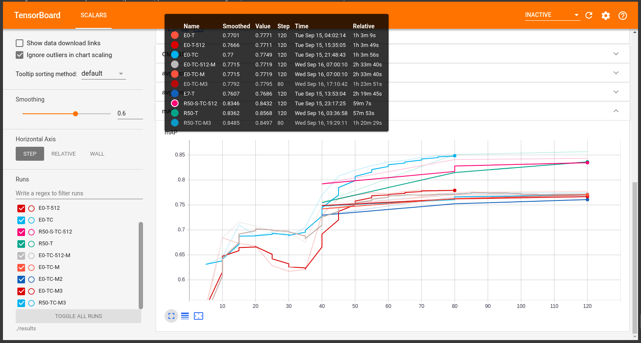

Legenda:

|  |  |
| --- | --- |
| * E0 => EfficientNet b0 * E7 => EfficientNet b7 * R50 => ResNet50 * S => funkcja aktywacji Switch() * T => funkcja strat "triplet loss" * TC => funkcja strat "triplet loss + center loss" | * 512 => zmniejszenie embedding do 512 * M => modyfikacja procesu trenowania (dodanie własnej augumentacji) * M2 => modyfikacja procesu trenowania (zwiększenie batch-a do 128) * M3 => modyfikacja procesu trenowania M1 + M2 |

Wnioski płynące z przeprowadzonych badań zaprezentowano w punktach:

* Sieć EfficientNet wytrenowana na zbiorze ImageNet startuje o w przybliżeniu 10% gorszym wynikiem od sieci ResNet50.
* Proces trenowania przebiega podobnie dla obu sieci utrzymując w przybliżeniu stały 10% dystans między wynikami
* Zmniejszenie wielkości embeddingów z 2048 do 512 nie wpływa znacząco no uzyskane wyniki mAP
* Użycie funkcji aktywacji Swish nie poprawiło wyników modelu ResNet50
* Wykorzystanie dodatkowej augmentacji i zwiększenie batch size do 128 obrazów poprawia wyniki uczenia.

Wynika z nich, że testowana sieć EfficientNet daje gorsze wyniki niż sieć ResNet50, jest jednak lepsza od sieci ResNet156. Test odbywał się na treningowej bazie danych Market1501. Sprawdzono również na własnym zbiorze danych zbieżność generowanej reprezentacji, która daje podstawy do twierdzenia, że opisywany poprzednio test odnosi się również do poziomu generalizacji modelu. Wskazane jest jednak pogłębione sprawdzenie wytrenowanych modeli na innym pełnym zbiorze danych.

### Wnioski na podstawie czasu interferencji

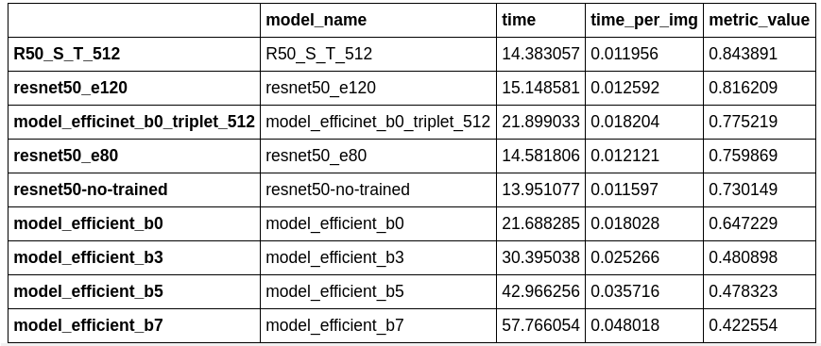

Legenda:

* model_efficient_b{?} => modele przed trenowaniem
* model efficient_bo_triplet_512 => wykorzystanie modelu EfficientNet b0 wytrenowanego na funckcji strat "triplet loss" z embeddingiem rozmiaru 512
* R50_S_T_512 => model ResNet50 z funkcją aktywacji Swish wytrenowany na funkcji strat "triplet loss" i embeddingiem rozmiaru 512

Wyniki odnoszące się do "metric_value" zgadzają się z wynikami z poprzedniego punku dotyczącego mAP. Dowodzi to przewagi sieci ResNet50 nad EfficientNet w stosunku do "jakości" uzyskanej reprezentacji. Jest to potwierdzenie wyników opisanych w punkcie powyżej.

Niespodziewanie jednak model Resnet50 okazał się szybszy od modelu EfficientNet b0, pomimo tego że posiada 4 razy więcej parametrów.

Ilość parametrów nie jest jedynym czynnikiem wpływającym na czas interferencji (przetwarzania), ale jest z pewnością z nią skorelowana. Na czas przetwarzania wpływają ilości obliczeń warstw nieposiadających parametrów trenowalnych oraz sposób implementacji wykonywanych konwolucji.

Odpowiedź na te nieintuicyjne wyniki wyjaśnione zostały poprzez odpowiedź udzieloną na forum serwisu github [[13]](https://github.com/lukemelas/EfficientNet-PyTorch/issues/195) odpowiedź rozwinięto w dyskusji [[14]](https://github.com/lukemelas/EfficientNet-PyTorch/issues/19). Okazuje się, że implementacja warstw konwolucyjnych wykorzystujących parametr "group", w bibliotece PyTorch jest zdecydowanie wolniejszy od implementacji w środowisku TensorFlow. Problem ten został już podjęty przez osoby rozwijające bibliotekę PyTorch. W takim przypadku, aby uzyskać wiarygodne porównanie modeli, należałoby przetransformować do innego formatu, takiego jak ONNX i uruchomieniu ich na systemie takim jak Tryton.

### Dalsze badania

Wykorzystanie modeli tworzących uproszczoną reprezentacje obrazów (embeddings) ma potencjał do wykorzystania w zadaniach śledzenia postaci na nagraniach. Aby stwierdzić czy mogą wypełniać to zadanie samodzielnie należałoby stworzyć zbiór danych oparty o właściwie opisane obrazy z poszczególnych ujęć z jednego nagrania. Posłużyłoby to jako podstawa do określenia wiarygodnej miary tego jak skutecznie odnajdowane i reidentyfikowane są osoby w zadaniu śledzenia i odpowiedziało na postawione pytanie. Wydaje się jednak, że niewątpliwe może to być mechanizm wspierających inne algorytmy śledzenie obiektów. Spodziewanym polem, gdzie wygenerowany embedding mógłby znacząco pomoc jest rozwiązanie sytuacji mijających się obiektów.

Kolejnymi krokami rozwijającymi tę pracę byłoby również przeprowadzenie testów wydajnościowych na środowisku niezależnym od implementacji poszczególnych warstw w wykorzystywanych bibliotekach. Poprzedzone pełnym procesem optymalizacji modelu, technikami takimi jak "pruning" i "quantization" wyznaczenie wartości FPS pozwalającej analizować nagranie w czasie rzeczywistym.

Potencjał do dalszej pracy daje możliwość dodania dodatkowej augmentacji danych, które zamiast modyfikować przypadkowym szumem, modyfikowały by obrazy wytrenowaną uprzednio maską w myśl techniki ataku na modele nazywanym "adversarial atack".

## Bibliografia

[[1] reid-strong-baseline -github](https://github.com/michuanhaohao/reid-strong-baseline)

[[2] Mingxing Tan, Quoc V. Le: “EfficientNet: Rethinking Model Scaling for Convolutional Neural Networks”, 2019, International Conference on Machine Learning, 2019;](https://arxiv.org/pdf/1905.11946.pdf)[arXiv:1905.11946](http://arxiv.org/abs/1905.11946)

[[3] Why Swish could perform better than ReLu](https://www.machinecurve.com/index.php/2019/05/30/why-swish-could-perform-better-than-relu/?fbclid=IwAR1muCJQpjU4M4dHcCx2wj3PAtYtL6rpEi5-aU9LSjrkrBONQXTqScR2AtU)

[[4] Torchreid: Library for Deep Learning Person Re_Identyfication in Pytoch](https://arxiv.org/pdf/1910.10093.pdf)

[[5] Torchreid: Library for Deep Learning Person Re_Identyfication in Pytoch - github project](https://github.com/KaiyangZhou/deep-person-reid/tree/master/projects)

[[6] Hao Luo, Youzhi Gu, Xingyu Liao, Shenqi Lai, Wei Jiang: “Bag of Tricks and A Strong Baseline for Deep Person Re-identification”, 2019](https://arxiv.org/pdf/1903.07071.pdf)

[[7] Market1501 - pdf](https://www.cv-foundation.org/openaccess/content_iccv_2015/papers/Zheng_Scalable_Person_Re-Identification_ICCV_2015_paper.pdf)

[[8] GPipe - pdf](https://arxiv.org/pdf/1811.06965.pdf)

[[9] Kaiming He, Xiangyu Zhang, Shaoqing Ren, Jian Sun: “Deep Residual Learning for Image Recognition”, 2015](https://arxiv.org/pdf/1512.03385.pdf)

[[10] Duke MTMC dataset](https://megapixels.cc/duke_mtmc/)

[[11] YOLO5](https://github.com/ultralytics/yolov5/)

[[12] EfficientNet github](https://github.com/lukemelas/EfficientNet-PyTorch?fbclid=IwAR28bdEvf05yCsMdE7ByUP5z-6EyRmadPp5EoyLd57nahLfsikDEuiIT7eU)

[[13] EfficientNet-b0 slower than Resnet-50?](https://github.com/lukemelas/EfficientNet-PyTorch/issues/195)

[[14] The inference speed is much slower than original TensorFlow code](https://github.com/lukemelas/EfficientNet-PyTorch/issues/19)

[15] <https://media2.picsearch.com/is?0y5BVmUtw6Ychs3zIkqkKxe79hNRgDbshMID-namuPY&height=309>

## Spis rysunków

Rys 1 Zestawienie ilości publikacji dotyczących reidentyfikacji w latach.[6] 4

Rys 2 : Zestawienie wyników uzyskanych w pracy [6] 7

Rys 3 Cykl tworzenia systemów informatycznych CRISP DM [15] 8

Rys 4 Opis cech zbiorów danych 9

Rys 5 Przykład danych ze zbioru Markets1501 11

Rys 6 Przykład ujęcia z autorskiego nagrania kamerą 360 12

Rys 7 Przykłady wyfiltrowanych obiektów z nagrania kamerą 360 13

Rys 8 Przykład ujęcia z nagrania pobranego z portalu YouTube 13

Rys 9 Przykład bloku rezydualnego 17

Rys 10 Zestawienie różnych sieci neuronowych na podstawie ilości parametrów oraz wyniku na zbiorze danych ImageNet 18

Rys 11 Zestawienie modeli pod względem ilości parametrów 19

Rys 12 Ilustracja przestawiająca proces przetwarzania danych w użytym framework-u [6] 20

Rys 13 Ilustracja z wartościami learning rate w zależności od ilości przetrenowanych epok [6] 20

Rys 14 Przykłady augumentacji danych. Wycinanie losowego fragmentu obrazu [6] 21

Rys 15 Przykład wygładzania adnotacji 22

Rys 16 : Porównanie ostatnich warstw sieci w standardowym rozwiązaniu oraz BNNeck [6] 23

Rys 17 Ilustracja wpływu poszczególnych rozwiązań na rozmieszczenie obrazów w przestrzeni embeddingów [6] 24

Rys 18 Tabela przedstawiająca poprawę wyników dla poszczególnych technik optymalizacji treningu użytych w [6] 25

Rys 19 Przykładowe wykorzystanie embeddingów do śledzenia osób na nagraniu 28

Rys 20 Funkcja aktywacji Swish 30